

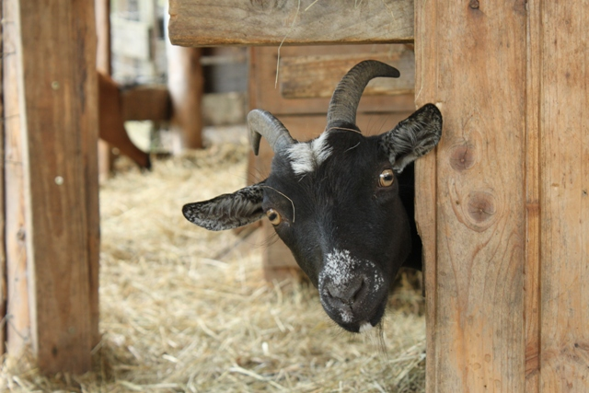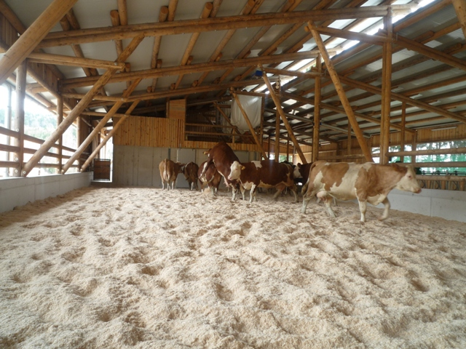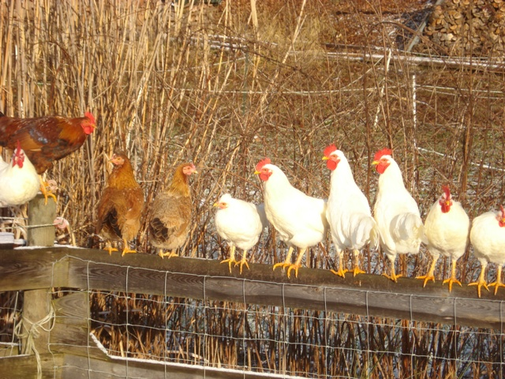

Preis der Tierschutzombudsstelle Steiermark
Musterbeispiele für besonders tierfreundliches Bauen im ländlichen Raum

Landwirtschaftliche Gebäude prägen die Kulturlandschaft und sind Visitenkarten für den Betrieb und eine ganze Region. Sie sind Arbeitsstätte für die landwirtschaftliche Produktion und damit Arbeitsplatz sowie Lebensraum für landwirtschaftliche Nutztiere. Für Stallgebäude müssen viele Anforderungen erfüllt werden, von der (Arbeits-)Wirtschaftlichkeit über die Tiergerechtheit bis zur Umweltverträglichkeit und Einbindung ins Landschaftsbild.

Der Preis „Musterbeispiele für besonders tierfreundliches Bauen im ländlichen Raum“ wird 2013 zum vierten Mal von der Tierschutzombudsstelle ausgeschrieben und würdigt zukunftsweisende Bauprojekte in allen Bereichen der Produktion bei landwirtschaftlichen Nutztieren, welche sich durch besondere Tierfreundlichkeit auszeichnen. Ausgeschrieben wird der Preis steiermarkweit.

Ziel ist es, besondere Leistungen und gelungene Konzepte des tierfreundlichen Bauens in der Nutztierhaltung zu prämieren, um die Motivation, im Agrarbereich auf hohem Niveau zu planen und zu bauen, zu steigern und gute Beispiele allen Landwirtinnen und Landwirten sowie Multiplikatorinnen und Multiplikatoren zu präsentieren.

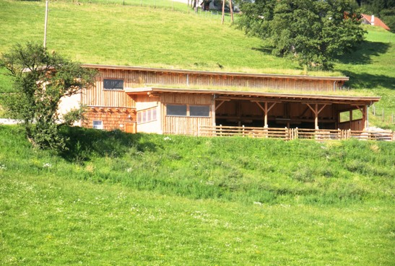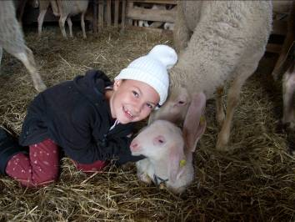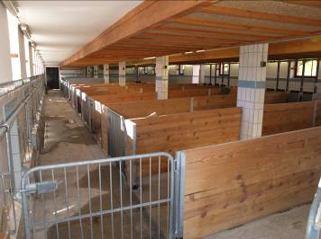

Preise und Kategorien

Preis „Musterbeispiele für besonders tierfreundliches Bauen im ländlichen Raum“
Von den eingereichten Bauprojekten aller Nutztierkategorien (Geflügel, Pferd. Rinder, Schafe, Schweine, Ziegen und sonstige) werden maximal zehn Betriebe nominiert und von der Jury besichtigt. Aus den nominierten Betrieben werden nach Beurteilung durch die Jury vier Betriebe prämiert, die jeweils mit einem Preis in der Höhe von € 1.500,- ausgezeichnet werden. Insgesamt werden somit € 6.000,- als Anerkennungspreis vergeben.

Preis für das beste Tierfoto
Unter den einreichenden Tierhaltern wird außerdem ein Sachpreis für das beste Tierfoto im Wert von € 300,- durch die Jury vergeben.

Bewertungskriterien

- Besondere Tierfreundlichkeit
Für das Kriterium „besondere Tierfreundlichkeit“ werden über das gesetzliche Mindestmaß hinausgehende bauliche Maßnahmen anerkannt.

Es gelten dafür folgende grundlegende Mindestanforderungen (Grundlage: Merkblatt – „Gehobener Tiergerechtheitsstandard für die bäuerliche Nutztierhaltung“, 2. Auflage 2007):

- Das Haltungssystem als Ganzes muss für die Tiere besonders günstig sein.
- Die Tiere müssen in Gruppen und in Laufstallsystemen gehalten werden.
- Im Haltungssystem müssen deutlich unterscheidbare Funktionsbereiche für die unterschiedlichen Verhaltensweisen der Tiere (Ruhen, Fressen, Aktivität, Ausscheidung) vorhanden sein.
- Allen Tieren sollte ganzjährig und regelmäßig Freigeländezugang (Auslauf, Weide, Außenscharrraum) gewährt werden.
- Der Boden im Liegebereich von Säugetieren ist geschlossen (planbefestigt) auszuführen und ausreichend einzustreuen.
- Geflügel darf nicht in Käfigen (auch nicht in ausgestalteten) gehalten werden.

Auslober
- Tierschutzombudsstelle des Landes Steiermark

- Amt der Steiermärkischen Landesregierung,
Abteilung 13 Umwelt und Raumordnung

Jury

Die Jury ist ein unabhängiges Gremium von Fachleuten aus dem Bereich der Tierschutzombudsstelle, der Programmverantwortlichen Landesstelle (Abteilung 10), der Abteilung 13 Umwelt und Raumordnung, der Landesveterinärdirektion, der Kammer für Land- und Forstwirtschaft Steiermark und der Landentwicklung Steiermark.

Die von der Jury nominierten Projekte werden vor Ort besichtigt. Im Anschluss findet die Juryentscheidung unter Ausschluss der Öffentlichkeit statt. Die Juryentscheidung wird schriftlich begründet.
Teilnahmebedingungen

- Das eingereichte Objekt muss sämtliche bau-, umwelt- und tierschutzrechtlichen Bestimmungen sowie das Kriterium besonderer Tierfreundlichkeit erfüllen.
- Die Maßnahmen zur Verbesserung der Tierfreundlichkeit müssen innerhalb der Programmperiode des Österreichischen Programms für die Entwicklung des Ländlichen Raumes 2007-2013 (also frühestens ab 01.01.2007) durchgeführt worden sein. Das Objekt muss bis 31.03.2013 fertig gestellt worden und in Betrieb sein.
- Die Tierhalterin/der Tierhalter reicht das Objekt ein und ist mit der Veröffentlichung des eingereichten Objekts in Medien, Publikationen, Präsentationen sowie im Internet usw. einverstanden.
- Objekte, die bereits einmal zum Preis der Tierschutzombudsstelle Steiermark für besonders tierfreundliches Bauen im ländlichen Raum eingereicht wurden, sind von der Teilnahme ausgeschlossen.
- An dem Preis für das beste Tierfoto nehmen nur digitale Bilder teil.
- Der Rechtsweg ist ausgeschlossen.

Erforderliche Einreichunterlagen
- Einreichformular
- Bildmaterial
- Baupläne (im Original oder in Kopie)
- Kopie des Baubescheids der Baubehörde
Nur vollständige Einreichunterlagen werden berücksichtigt.

Die Kammer für Land- und Forstwirtschaft Steiermark steht für Fragen zur Einreichung bzw. zur Unterstützung bei der Erstellung der Einreichunterlagen zur Verfügung:
Referat Bauberatung, Stallbau, Tierschutz und Nutztierhaltung, DI Walter Breininger
Telefon: 0316/8050-1313, E-mail: walter.breininger@lk-stmk.at,

Einreichstelle und Rückfragen

Das ausgefüllte und unterschriebene Formular sowie die notwendigen Beilagen sind vollständig einzureichen bei der:

Geschäftsstelle der Tierschutzombudsfrau
Abteilung 13 Umwelt und Raumordnung
Stempfergasse 7
8010 Graz

Bei Rückfragen wenden Sie sich bitte an Dr. Barbara Fiala-Köck
Telefon: 0316/877-3966, E-mail: tierschutzombudsfrau@stmk.gv.at

Veröffentlichung und Datenschutz

Die eingereichten Objekte, die nominiert und besichtigt werden, werden in Publikationen, Medien sowie im Internet veröffentlicht. Veröffentlicht werden der Name, eine Beschreibung des Objekts und dessen Standort (Ortsname), Fotos, vereinfachte Plandarstellungen.

Zeitplan und Einreichfrist

Auslobung 02. April 2013
Einreichschluss (Poststempel) 24. Mai 2013

Der Preis „Musterbeispiele für besonders tierfreundliches Bauen im ländlichen Raum“ wird von Herrn Landesrat Dr. Gerhard Kurzmann am 4. Juli 2013 verliehen.

Allgemeine Angaben zum eingereichten Objekt

ADRESSE DES EINGEREICHTEN STALLGEBÄUDES

Straße / Hausnummer

PLZ / Ort

TIERHALTERIN/TIERHALTER

Name

Straße / Nr.

PLZ / Ort

Telefon / Mobil / E-mail

LFBIS

FERTIGSTELLUNG UND INBETRIEBNAHME DES EINGEREICHTEN OBJEKTES

Datum der Baubewilligung durch die Baubehörde
Von: Bis:

Durchführungszeitraum der Baumaßnahme (Hinweis: Beginn nach dem 01.01.2007)

Datum der Fertigstellung (Hinweis: Fertigstellung bis zum 31.03.2013)

Datum der Inbetriebnahme

Objektbeschreibung

BESCHREIBUNG DES STALLGEBÄUDES UND DER BAUMASSNAHME
Was und wie wurde gebaut?

AUSGANGSLAGE
Was war der Hauptbeweggrund und Motivation zur Realisierung des Baus?

BETRIEBSKATEGORIE
Biobetrieb
Konventioneller Betrieb

TIERBESTAND IN DEM EINGEREICHTEN STALLGEBÄUDE

Tierart | Durchschnittlich gehaltene Tiere | Produktionsweise  (bspw. Milch, Mast, Aufzucht, …)
Geflügel

Pferd

Rinder

Schafe

Schweine

Ziegen

Sonstige:____________
(Lama, Kaninchen,…)

Einverständniserklärung

Mit der Unterschrift erklärt die Teilnehmerin/der Teilnehmer sämtliche Angaben wahrheitsgetreu gemacht zu haben und erklärt sich mit den folgenden Bestimmungen und Teilnahmekriterien dieses Wettbewerbs einverstanden:

TEILNAHME AM WETTBEWERB
Die Tierhalterin/der Tierhalter ist mit der Einreichung des Objektes zum Preis „Musterbeispiele für besonders tierfreundliches Bauen im ländlichen Raum“ einverstanden. Sämtliche Angaben sind wahrheitsgetreu.

JURY
Die eingereichten Objekte werden von einer unabhängigen Jury nach festgelegten Kriterien beurteilt. Die Juryentscheidungen sind endgültig. Der Rechtsweg ist ausgeschlossen. Die Jury ist berechtigt, das Objekt gegen vorherige Anmeldung zu besichtigen.

VERÖFFENTLICHUNG
Die Tierhalterin/der Tierhalter ist mit einer Veröffentlichung des eingereichten Objektes sowie der Fotos und Plandarstellungen in Publikationen, Medien und im Internet sowie der Nennung des Namens und des Standortes einverstanden. Die übermittelten Pläne werden urheberrechtlich gewahrt und von der Tierschutzombudsstelle nicht an Dritte weitergegeben.
Die Tierhalterin/der Tierhalter ist mit der Einbehaltung der eingereichten Unterlagen, Fotos und Plandarstellungen zur weiteren Verwendung in der Öffentlichkeitsarbeit einverstanden. Der Original-Einreichplan wird wieder zurück gesendet.
Die Tierhalterin/der Tierhalter ist damit einverstanden, dass im Falle einer vorhergehenden Förderung des eingereichten Objekts im Rahmen des Österreichischen Programms für die Entwicklung des Ländlichen Raums 2007-2013 zusätzlich zu den Einreichunterlagen die Informationen aus der Förderungsakte zur Beurteilung des Objektes herangezogen werden.

URHEBERRECHTE
Die Tierhalterin/der Tierhalter verfügt über das uneingeschränkte Veröffentlichungsrecht aller eingereichten Unterlagen, insbesondere der Fotos und Plandarstellungen und gibt dieses an die Tierschutzombudsstelle weiter bzw. verpflichtet sich, eigenverantwortlich die Copyrights mit den Urhebern bzw. Planverfassern zu klären und gegenüber der Tierschutzombudsstelle nachzuweisen. Falls Rechte nicht vorhanden sind, ist dieser Umstand den Veranstaltern bekanntzugeben.

Ich möchte mit meinem Bildmaterial auch an dem Preis für das beste Tierfoto teilnehmen.

_______________________ ___________________________
Ort, Datum Unterschrift

Erforderliche Beilagen

Bildmaterial

Es sind maximal 10 Fotos als Farblichtbilder oder als digitale Farbbilder den Einreichunterlagen für den Preis „Musterbeispiele für besonders tierfreundliches Bauen im ländlichen Raum“ beizufügen. Die Inhalte und die Anzahl der Bilder sind von der Teilnehmerin/dem Teilnehmer so zu wählen, dass die besondere Tierfreundlichkeit des Objektes daraus ersichtlich ist.

Bei Teilnahme am Preis für das beste Tierfoto ist das Bildmaterial für den Sachpreis für das beste Tierfoto gesondert zu kennzeichnen. Es sind maximal 10 Tierfotos als digitale Farbbilder den Einreichunterlagen beizulegen.

Plandarstellungen

- Grundrissplan
- Schnitte

Die Pläne können im Original oder in Kopie übermittelt werden. Originalpläne werden zurück gesendet.

Weitere Pläne, die die besondere Tierfreundlichkeit des Objektes dokumentieren, können nach Ermessen der Teilnehmerin/des Teilnehmers beigelegt werden.

Bescheid

- Kopie des Bescheids der Baubehörde für das Stallgebäude

Übermittlung der Beilagen

Die Beilagen können per Post an die Tierschutzombudsstelle gesendet werden. Digitales Bildmaterial, digitale Pläne und Scans des Bescheids der Baubehörde können auf CD an die Tierschutzombudsstelle übermittelt werden oder per E-Mail an tierschutzombudsfrau@stmk.gv.at geschickt werden (pro E-Mail bitte nicht über 6 MB, falls erforderlich bitte mehrere E-Mails).

